**Попередня обробка**

Для сканування комп’ютеру була використана програма [FolderSize](https://www.foldersizes.com/). Сканування відбулося на комп’ютері з накопичувачем даних типу SSD загальним об’ємом 250 Гб.

**Результат**

По закінченню були виявлено що найбільшу кількість пам’яті займають файли розміром від 32Mб до 1Гб. А найменшу файлу розмірністю менш ніж 1Кб. У свою чергу проміжне значення мають файлі розміром від 4Мб до 8Мб.

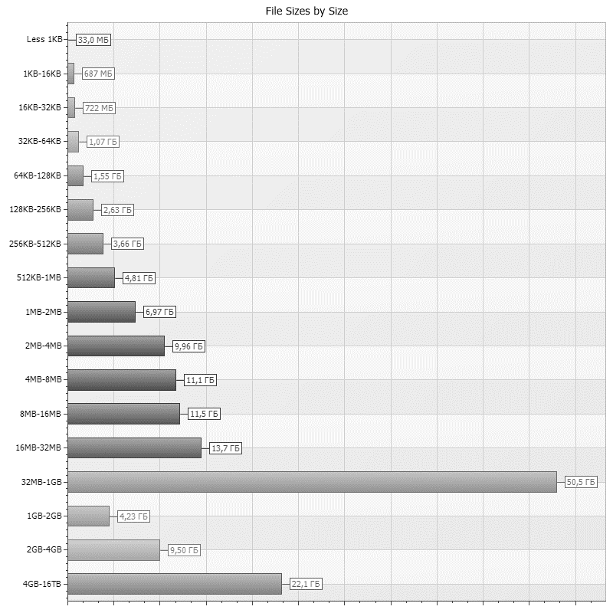

**Висновки**

Як видно з гістограми, на моєму накопичувачі даних переважають файли невеликого розміру, у противагу файлам з максимально можливою розмірністю мого SSD.